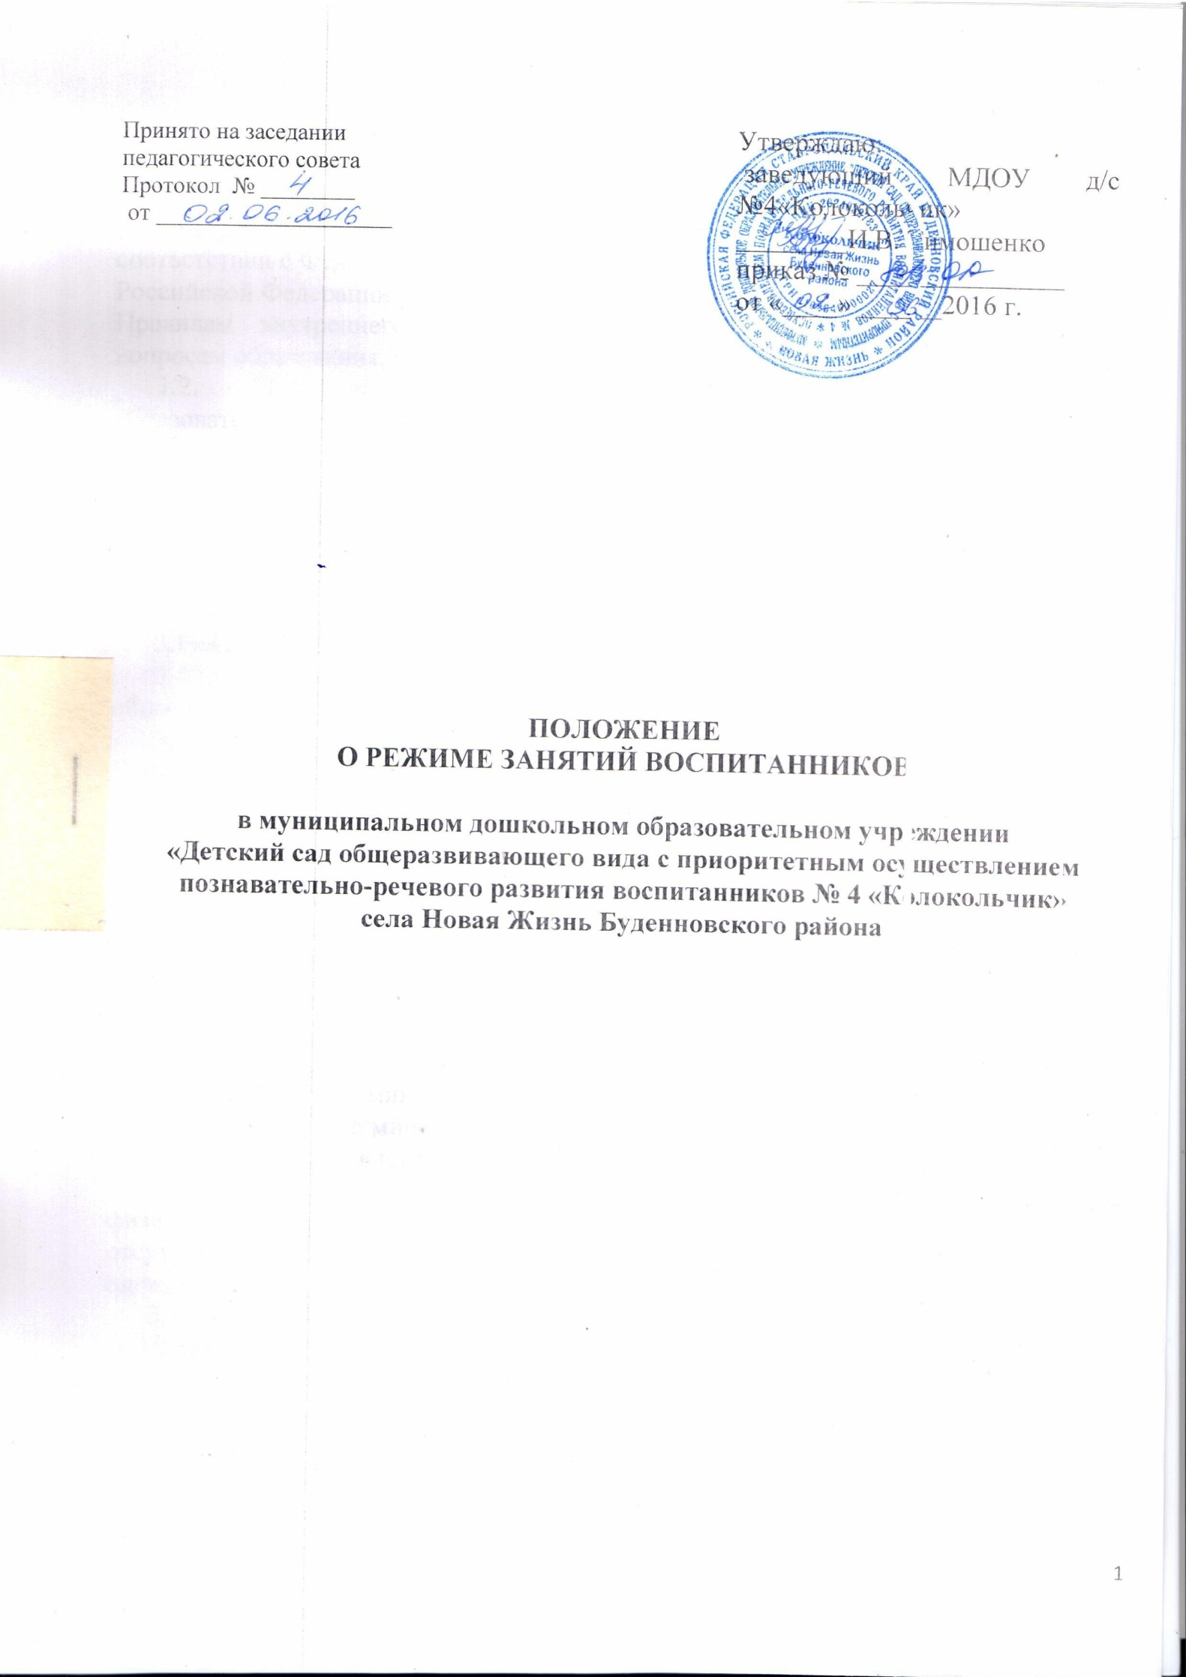

- Общее положения
  - Режим занятий в дошкольном образовательном учреждении устанавливается на основании требований к устройству, содержанию и организации режима работы дошкольных образовательных организациях СанПин 2.4.1.3049-13, в соответствии с Федеральным законом от 29.12.2012 г. №273 – ФЗ «Об образовании в Российской Федерации», устава, ДОУ, учебного плана образовательного учреждения, Правилам внутреннего распорядка, другими нормативно – правовыми актами по вопросам образования, социальной защиты прав и интересов детей.
  - Положение регламентирует режим работы дошкольного образовательного учреждения, режим занятий воспитанников в ДОУ.

- Режим функционирования учреждения
  - Режим работы с 07.30 до 17:30 (10 часов).
  - Учреждение работает по 5-дневной рабочей неделе.
  - В субботу, воскресенье и праздничные дни ДОУ не работает.

3.Режим занятий обучающихся (воспитанников)
3.1.Образовательный процесс осуществляется в соответствии с Основной общеобразовательной программой дошкольного образовательного учреждения.
3.2.Образовательная деятельность проводится в соответствии с действующими СанПин 2.4.1.3049-13.
3.3. Двигательный режим, физические упражнения и закаливающие мероприятия осуществляется с учетом здоровья, возраста и времени года.
3.4. В ДОУ используется следующие формы двигательной активности: утренняя гимнастика, занятия физической культуры в помещении и на воздухе, физкультурные минутки, динамический час, подвижные игры, спортивные упражнения и другие.
3.5. Занятия по физическому развитию основной образовательной программы для детей организуются 3 раза в неделю. Длительность занятий по физическому развитию зависит от возраста детей и составляет:
- в младшей группе - 15 мин.,
- средней группе – 20 мин.
- старшей группе – 25 мин.
-в подготовительной к школе группе - 30 мин.
3.6. Один раз в неделю круглогодично организовываются занятия по физическому развитию детей 5-7 лет на открытом воздухе. Их проводят только при отсутствии у детей медицинских противопоказаний и наличии у детей спортивной одежды, соответствующей погодным условиям.
3.7. Для достижения достаточного объема двигательной активности детей используют все организованные формы занятий физическими упражнениями с широким включением подвижных игр, спортивных упражнений.
3.8. Работа по физическому развитию проводится с учетом здоровья детей при постоянном контроле со стороны медицинских работников.
3.9. В группах детей младшего и старшего дошкольного возраста непосредственно образовательная деятельность планируется в первой и во второй половине дня.
3.10. В раннем возрасте непрерывная непосредственно образовательная деятельность планируется по подгруппам.
3.11. Максимально допустимый объем недельной непосредственно образовательной деятельности составляет:
- для детей дошкольного возраста от 2 до 4 лет- 11 занятий в неделю, продолжительностью не более 15 мин.;
- для детей дошкольного возраста от 4 до 5 лет – 12 занятий в неделю продолжительностью не более 20 мин.
- для детей дошкольного возраста от 5 до 6 лет -14 занятий в неделю продолжительностью не более 25 мин.
- для детей дошкольного возраста от 6 до 8 лет – 16 занятий в неделю продолжительностью не более 30 мин.
3.12. Максимально допустимый объем образовательной нагрузки в первой половине дня в младшей и средней группах не превышает 30 и 40 минут соответственно, а в старшей и подготовительной – 45 минут и 1,5 часа соответственно.
3.13. Перерыв между периодами непрерывной образовательной деятельностью – 10 минут.
3.14. В середине непрерывной непосредственно образовательной деятельности проводится физкультминутка, включающая упражнения на профилактику зрения, общей и мелкой моторики, снятие мышечной усталости (продолжительность 2-3 минуты).
3.15. Непрерывная непосредственно образовательная деятельность, требующая повышенной познавательной активности и умственного напряжения детей, проводится в первую половину дня и в дни наиболее высокой работоспособности детей (вторник, среда).
3.16. Кружковая работа проводится с учетом индивидуальных особенностей детей, их интересов и потребностей и желания родителей.
3.17. Учебный год продолжается с 1 сентября по 31 мая текущего учебного года.
3.18. Летне-оздоровительная работа продолжается с 1 июня по 31 августа текущего года.
3.19. В летний период рекомендуются спортивные и подвижные игры, музыкальные и спортивные праздники, развлечения, экскурсии и т.д., увеличивается продолжительность прогулок.
4.Ответственность
4.1. Администрация дошкольного образовательного учреждения, воспитатели, младшие воспитатели, несут ответственность за жизнь, здоровье детей, реализацию в полном объеме учебного плана, качество реализуемых образовательных программ, соответствие применяемых форм, методов и средств организации образовательного процесса возрастным, психофизиологическим особенностям детей.
4.2. Программы, методики и режимы воспитания и обучения в части гигиенических требований допускаются к использованию при наличии санитарно – эпидемиологического заключения о соответствии их санитарным правилам.

